

уголок психолога

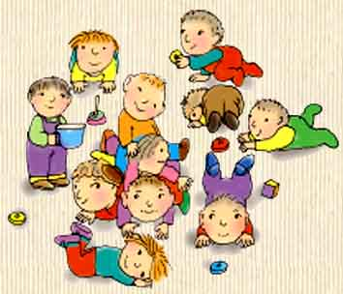

Наверное, с детскими ссорами встречаются все родители. Но, если одни дети ссорятся лишь изредка, то другие постоянно конфликтуют со своими сверстниками, не умея находить выход даже из самых простых ситуаций. Одной из причин проявления такого поведения является несформированность коммуникативных навыков. Конфликтные дети хотят и могут общаться, но, условно говоря, не имеют достаточного представления о способах эффективного общения. Это часто происходит у тех детей, которых постоянно ругают и критикуют. Такой ребенок вымещает в конфликте накопившиеся в его маленькой душе чувства обиды и зависти. А если еще при этом ребенок видит, что его любимые мама и папа постоянно ссорятся друг с другом, то он, вероятно, просто не представляет себе, как можно общаться без ссор и конфликтов.

Возможна и другая ситуация. Если дома ребенок – безусловный центр всеобщего внимания, кумир семьи, если каждое его желание сразу же и беспрекословно выполняется любящими родственниками, он ждет такого же отношения к себе и со стороны других детей и, конечно же, не получает его. Тогда ребенок начинает добиваться желаемого, провоцируя своим поведением постоянные конфликты.

В любом случае, конфликтное поведение почти всегда является сигналом того, что в вашей семье что-то не так и с вами самими что-то происходит. Поэтому, занимаясь коррекцией конфликтности, пытаясь научить ребенка навыкам эффективного общения, будьте готовы к тому, что вам придется проанализировать и изменить собственное поведение. Иногда это бывает сделать сложно, но без этого вряд ли удастся эффективно помочь малышу справиться с проблемами.

Советы, касающиеся особенностей взаимодействия родителей с конфликтными детьми:

- по возможности, сдерживайте стремление ребенка провоцировать ссоры с другими детьми. Конечно, у всех родителей бывают моменты, когда им некогда или нет сил контролировать своих детей, но именно в этот момент, и может разразиться «буря».
- никогда не обвиняйте в причинах конфликта своего или чужого ребенка, не разобравшись в причинах ссоры.
- никогда не обсуждайте при ребенке проблемы его поведения.
- после конфликта проанализируйте его причины и те неправильные действия вашего ребенка, которые привели к ссоре. Постарайтесь вместе с ним определить возможные способы выхода из конфликтных ситуаций.

